|  |  |  |  |
| --- | --- | --- | --- |
| **В приказ:** |  | Директору  МАУ ДО «ДШИ им. В.В. Знаменского»  Алехиной М. Е. | |
|  | / М.Е. Алехина |
| от |  |
|  | |

ФИО представителя учащегося полностью (мать, отец, опекун)

|  |  |  |  |  |  |  |  |  |
| --- | --- | --- | --- | --- | --- | --- | --- | --- |
| Паспорт серия | | |  | № |  | | дата выдачи |  |
| Выдан |  | | | | | | | |
| Зарегистрирован по адресу | | | | | |  | | |
|  | | | | | | | | |
| телефон: | |  | | | | | | |

ЗАЯВЛЕНИЕ

**на перевод денежных средств**

|  |
| --- |
| Прошу осуществить *перевод денежных средств* за обучение моего ребенка |
|  |

ФИО учащегося, дата рождения

|  |  |  |
| --- | --- | --- |
| обучающегося по специальности | |  |
| в классе преподавателя |  | |

ФИО преподавателя

|  |  |  |  |  |  |
| --- | --- | --- | --- | --- | --- |
| с лицевого счета |  |  |  | - |  |

ФИО ребенка ФИО преподавателя

|  |  |  |  |  |  |
| --- | --- | --- | --- | --- | --- |
| на лицевой счет |  |  |  | - |  |

ФИО ребенка ФИО преподавателя

|  |  |  |
| --- | --- | --- |
| в сумме |  | рублей. |

|  |  |  |  |  |
| --- | --- | --- | --- | --- |
|  |  |  |  |  |

дата подпись расшифровка

|  |  |
| --- | --- |
| **ВЕРНО:** |  |
| Бухгалтер Логинова И.И./ |  |

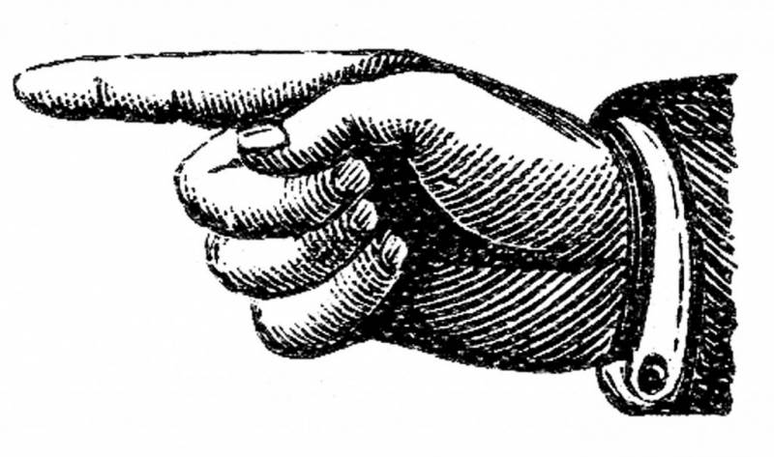

***наличие подписи бухгалтера обязательно***